ISMAIL Amine
GIRARD Thierry

TP3 Traitement d’image

Exercice 1
Sur l’exercice 1 nous n’avons pas rencontré de difficultés particulières. Nous avons choisi un seuil à 50 pour définir un pixel plus lumineux ou plus sombre.
Le nombre de pixel contigu doit être modifié en fonction des images car sur l’image “synthetic.png” si on met le nombre de pixel contigu à 9 on a ce résultat :

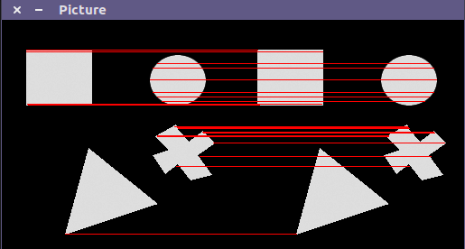
Tandis que si on met le nombre de pixel contigu à 12 pour réduire le nombre de coin :
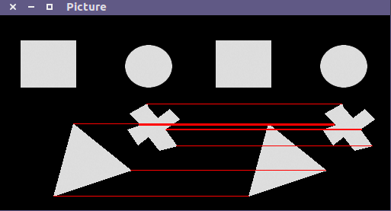

Les coins du dessus ne sont plus repérés car il n’y a pas assez de pixels contigus.

Exercice 2

On a perdu beaucoup de temps sur cet exercice qui est difficule à debugger car il y avait beaucoup trop de résultats aléatoires.

Pour améliorer le résultat nous avons implémenter la méthode du ZMSSD, du married matching et celle qui consiste à vérifier que la différence entre le meilleur minimum et le second meilleur minimum est assez conséquente.

Pour la dernière méthode nous n’avons aucune idée de quelle valeur nous devrions mettre poura voir les meilleurs résultats.

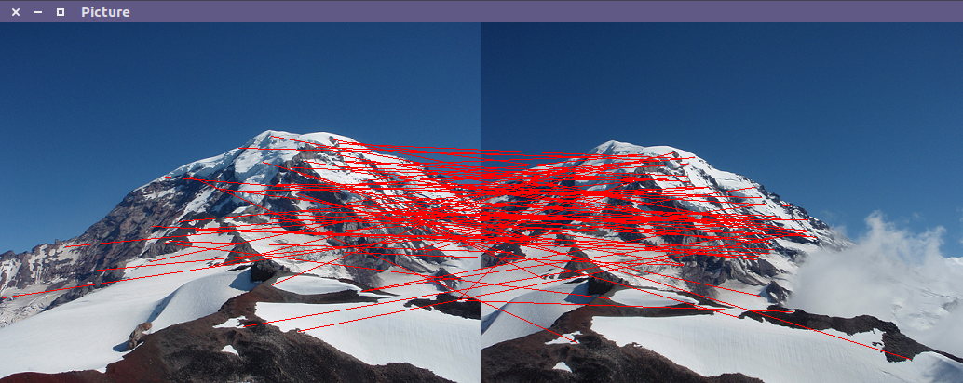
Le résultat est obtenu avec avec un seuil à 2500 et une difference entre le meilleur minimum et le second minimum d’au moins 500. Le résultat n’est toujours pas optimal.

